Nový laserový stroj
Oznamujeme, že jsme v měsíci srpnu zakoupili nový laserový stroj typ HS-G3015A.
Umožní nám pracovat rychleji, přesněji, efektivněji a přináší i vyšší kvalitu. Výsledný řez je dokonalejší. Standardem našich dodávaných výpalků je jejich očištění od okují, přebroušení hran případné zabroušení zápalů.
Jsme schopni zpracovat prototypové, kusové ale i sériové výpalky.
Pálení (řezání) laserem vyrábíme velmi přesné výpalky.
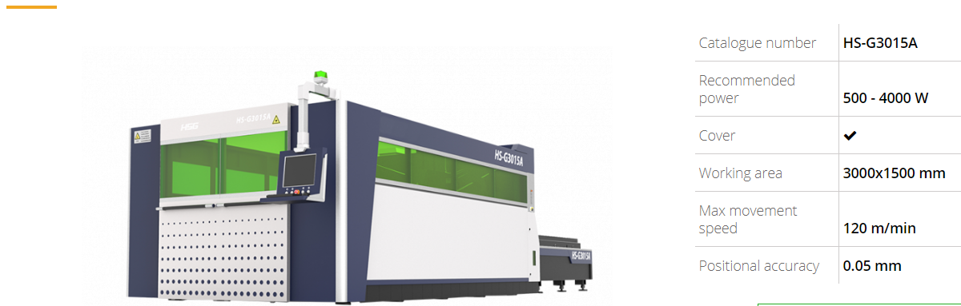
Síla plechu:
ocelový plech od 1 do 20 mm
nerezový plech od 1 do 12 mm

Maximální rozměr plechu:
1500 x 3000 mm

Podklady pro pálení (řezání)
jsme schopni zpracovat
z formátů: dxf , dwg , step

Rádi Vám připravíme nabídku na míru dle vašich podkladů.

Pro více informací kontaktujte:
Aleš Kukla tel.: 735 175 687 , kukla@uniman.cz , mistr výroby
Zbyněk Sobotka tel.: 733 643 037 , sobotka@uniman.cz , konstruktér, zpracování dokumentace pro laser

